מטלת מחשב (ממ"ח) 05
הקורס: אשנב למתמטיקה
חומר הלימוד למטלה: יחידות 10,12
מספר השאלות: 24 | משקל המטלה: 2 נקודות
סמסטר: 2009ג | מועד הגשה: 25.9.2009

את התשובות לממ"ח יש לשלוח באמצעות מערכת שאילתא
בכתובת www.openu.ac.il/sheilta

בכל אחת מן השאלות הבאות סמן:
א - אם רק טענה 1 נכונה ב - אם רק טענה 2 נכונה
ג - אם שתי הטענות נכונות ד - אם שתי הטענות לא נכונות

בכל השאלות בממ"ח זה, הנקודות והישרים נמצאים באותו מישור.

בשאלות 4-1 נתייחס למודל אשר הנקודות בו הן כל הנקודות במישור פרט לנקודות השייכות לישר נתון . נסמן קבוצת הנקודות ב- A . ישר במודל זה הוא חיתוך לא ריק של ישר רגיל במישור, עם הקבוצה A . (שים לב כי במודל זה, ישרים שאינם מקבילים ל- מורכבים משני חלקים זרים).

שאלה 1
- במודל זה מתקיימות כל אקסיומות החילה.
- המודל מדגים את האי-תלות של אקסיומת המקבילים באקסיומות החילה.

שאלה 2
- המודל מקיים את כל אקסיומות הסדר.
- המודל מדגים את האי-תלות של אקסיומת פאש בשאר אקסיומות הסדר.

שאלה 3
- המודל מקיים את אקסיומת החפיפה 1-III .
- המודל מקיים את אקסיומת החפיפה 2-III .

שאלה 4
- המודל מקיים את אקסיומת החפיפה 3-III .
- המודל מקיים את אקסיומת החפיפה 4-III .
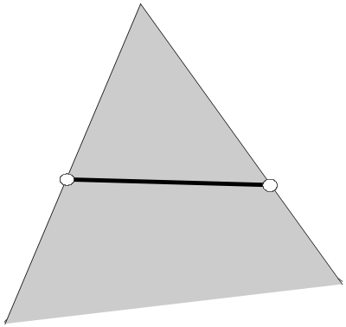

בשאלות 7-5 נתייחס למודל אשר קבוצת הנקודות בו היא A : קבוצת כל הנקודות הנמצאות בין שתי קרניים היוצאות מאותה נקודה, לא כולל הנקודות שעל שתי הקרניים. (ראה ציור). ישר במודל זה הוא כל חיתוך לא ריק של A עם ישר רגיל במישור (שים לב כי הישרים כאן יכולים להיות קטעים או קרניים, חסרי קצוות).

שאלה 5
- המודל מקיים את כל אקסיומות החילה.
- המודל מדגים את האי-תלות של אקסיומת המקבילים באקסיומות החילה.

שאלה 6
- המודל מקיים את כל אקסיומות הסדר.
- המודל מדגים את האי-תלות של אקסיומת פאש בשאר אקסיומות הסדר.

שאלה 7
- המודל מקיים את כל אקסיומות החפיפה.
- המודל מדגים את האי-תלות של אקסיומת החפיפה 1-III בשאר אקסיומות החפיפה.
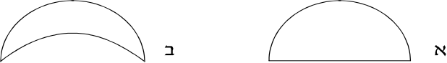
בשאלות 11-8 נעסוק בהמחשות הבאות:

הנקודות בכל המחשה הן הנקודות הפנימיות, ללא הנקודות שעל הקו המקיף. ישר הוא אותו חלק של ישר רגיל הנמצא בתוך קבוצת הנקודות הנתונה.

שאלה 8
- המחשה א מקיימת את כל אקסיומות החילה.
- המחשה א מקיימת את אקסיומת המקבילים.

שאלה 9
- המחשה ב מקיימת את כל אקסיומות החילה.
- המחשה ב מקיימת את אקסיומת הרציפות 1-IV .

שאלה 10
- המחשה א מקיימת את אקסיומת פאש.
- המחשה ב מקיימת את אקסיומת פאש.

שאלה 11
- המחשה א מדגימה את האי-תלות של אקסיומה 4-III בשאר אקסיומות החפיפה.
- המחשה ב מקיימת את אקסיומת החפיפה 4-III .

שאלה 12
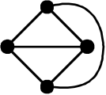
- ההמחשה מתארת מודל שמקיים את אקסיומות החילה ואקסיומת המקבילים.
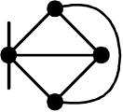
- ההמחשה מתארת מודל שמקיים את אקסיומות החילה ואקסיומת המקבילים.

בשאלות 13-8 a,b,c הם מספרים שלמים.

שאלה 13
- אם 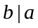ו- 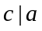 אז 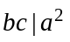 .
- אם a לא מחלק את b ו- b לא מחלק את a אז ל- aו- b אין מחלק משותף גדול מ- 1.

שאלה 14
- אם 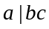 ואם a לא מחלק את b אז a מחלק c .
- אם 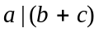 ואם a לא מחלק את b אז a לא מחלק את c .

שאלה 15
- אם 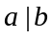 ו- 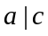אז 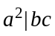
- אם ו- אז 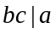.

שאלה 16
- 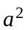 יכול לתת שארית 3 בחלוקה ב- 4.
- יכול לתת שארית 3 בחלוקה ב- 5.
שאלה 17
- אם שארית החלוקה של a ב- b שווה לשארית החלוקה של a ב- c אז b = c .
- אם 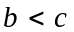 אז שארית החלוקה של a ב- b קטנה משארית החלוקה של a ב - c .

שאלה 18
- אם a נותן שארית r בחלוקה ב- b אז 2a נותן שארית 2r בחלוקה ב- 2b .
- אם a נותן שארית 4 בחלוקה ב- 5 אז 3a נותן שארית 2 בחלוקה ב- 5.

שאלה 19
- בקבוצה הנוצרת מ- {3,4} על-ידי חיבור נמצאים כל המספרים הטבעיים פרט ל- 1,2,5.
- בקבוצה הנוצרת מ- {2,-5} על-ידי חיבור נמצאים כל המספרים השלמים (חיוביים או שליליים).

שאלה 20
- בקבוצה הנוצרת על-ידי כפל מ-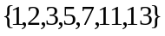 נמצא כל מספר טבעי שגדול מ- 100.
- 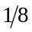 נמצא בקבוצה הנוצרת על-ידי כפל מ- 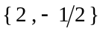.

שאלה 21
1. 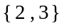 היא קבוצת יוצרים לקבוצה הנוצרת על ידי חיבור מ-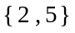.
2. 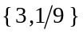 היא קבוצת יוצרים מינימלית לקבוצה הנוצרת על ידי כפל מ-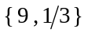.

שאלה 22
- 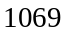 הוא מספר ראשוני.
- 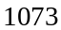 הוא מספר ראשוני.

שאלה 23
- אם 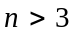 אז לפחות אחד מבין המספרים n+4 ,n+2 ,n אינו ראשוני.
- אם 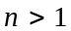 אז 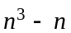 מתחלק ב- 3.

שאלה 24
- קיימים מספרים טבעיים m ו- n כך ש- 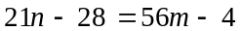.
- קיימים מספרים טבעיים m ,n ,k כך ש- 

